**Báo Cáo Tuần 7**

**Thiết kế cơ sở dữ liệu cho hệ thống và Code các chức năng**

**I.Phân tích yêu cầu của hệ thống**

* Yêu cầu quản lý người dùng

Hệ thống có loại người dùg: Nhân viên, kế toán, trưởng phòng

Mỗi người dùng thuộc một phòng ban và có thể có một trưởng phòng quản lý

Kế toán có quyền thiết lập quy định giảm trừ và duyệt yêu cầu giảm trừ thuế

* Yêu cầu quản lý phòng ban

Mỗi phòng ban có tên phòng ban và một trưởng phòng

Trưởng phòng cũng là một thành viên trong hệ thống, nhưng có quyền quản lý phòng ban của mình

* Yêu cầu quản lý lương

Mỗi nhân viên có bảng lương hàng tháng bao gồm:

- lương cơ bản

- thưởng

- các khoản khấu trừ

* Yêu cầu báo cáo thuế

Hệ thống cần tính toán thu nhập chịu thuế dựa trên tổng thu nhập của nhân viên và các khoản giảm trừ

Báo cáo thuế được tổng hợp hàng năm và có thể xuất thahf file báo cáo

* Yêu cầu quản lý giảm trừ thuế

Nhân viên có thể gửi yêu cầu giảm trừ thuế

Kế toán có thể xét duyệt hoặc từ chối yêu cầu này

* Yêu cầu quản lý quy định giảm trừ

Kế toán có thể tạo các quy định giảm trừ để áp dụng cho tất nhân viên

Các quy định giảm trừ có thể thay đổi theo chính sách thuế của công ty

**II. Mô hình ER**

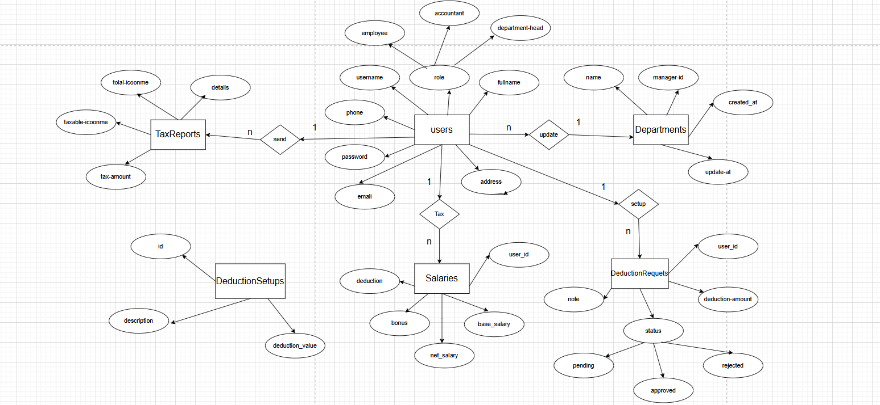

Các thực thể và thuộc tính

#### **1. Departments (Phòng Ban)**

* **id** (PK) – Mã phòng ban
* **name** – Tên phòng ban
* **manager_id** (FK) – Người quản lý phòng ban (liên kết đến Users.id)

#### **2. Users (Người Dùng)**

* **id** (PK) – Mã nhân viên
* **username** – Tên đăng nhập
* **password_hash** – Mật khẩu đã mã hóa
* **full_name** – Họ và tên
* **email** – Email liên hệ
* **phone** – Số điện thoại
* **address** – Địa chỉ
* **role** – Vai trò (employee, accountant, department_head)
* **department_id** (FK) – Phòng ban nhân viên thuộc về

#### **3. Salaries (Bảng Lương)**

* **id** (PK) – Mã bảng lương
* **user_id** (FK) – Người nhận lương
* **base_salary** – Lương cơ bản
* **bonus** – Thưởng
* **deduction** – Các khoản khấu trừ
* **net_salary** – Lương thực nhận

#### **4. TaxReports (Báo Cáo Thuế)**

* **id** (PK) – Mã báo cáo thuế
* **user_id** (FK) – Người nộp thuế
* **total_income** – Tổng thu nhập
* **taxable_income** – Thu nhập chịu thuế
* **tax_amount** – Số thuế phải nộp

#### **5. DeductionRequests (Yêu Cầu Giảm Trừ)**

* **id** (PK) – Mã yêu cầu giảm trừ
* **user_id** (FK) – Người gửi yêu cầu
* **request_date** – Ngày gửi
* **deduction_amount** – Số tiền giảm trừ yêu cầu
* **status** – Trạng thái duyệt (pending, approved, rejected)

#### **6. DeductionSetups (Thiết Lập Giảm Trừ)**

* **id** (PK) – Mã quy định
* **description** – Mô tả giảm trừ
* **deduction_value** – Số tiền giảm trừ

Mối quan hệ giữa các bảng

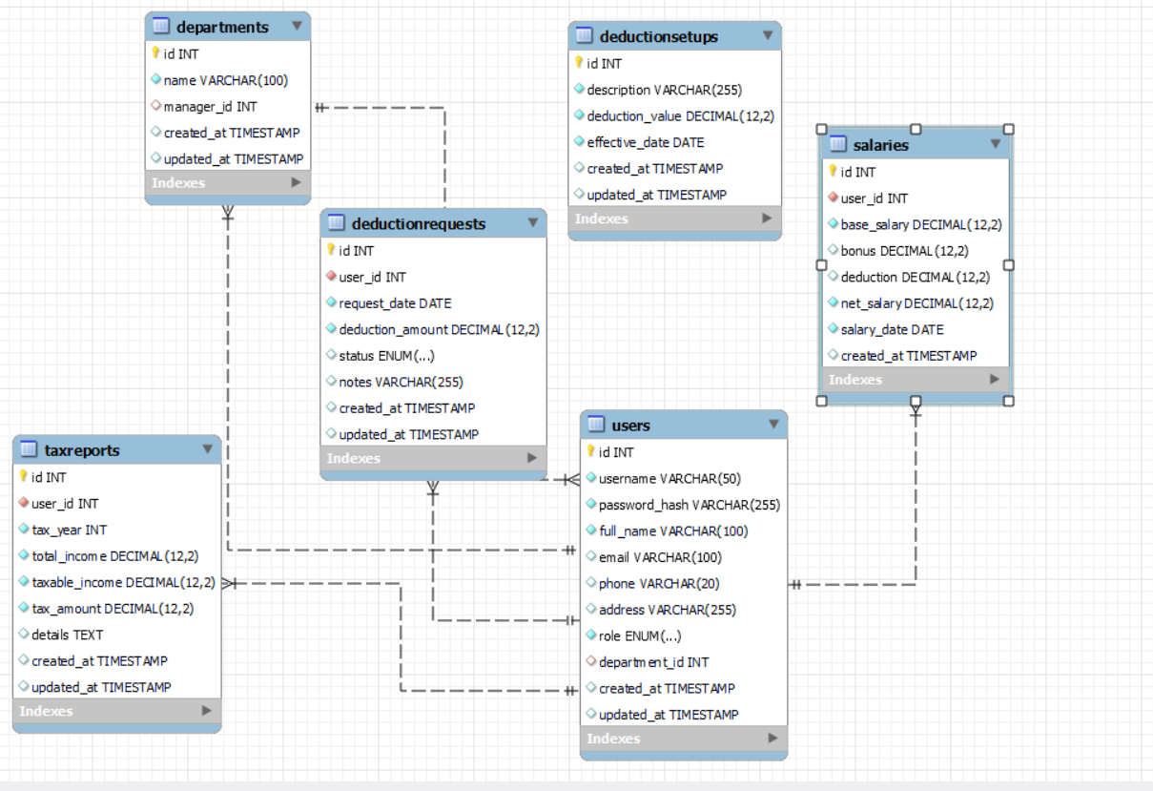

* **Departments (1) – (N) Users**  
  → Một phòng ban có nhiều nhân viên, mỗi nhân viên thuộc một phòng ban.
* **Users (1) – (N) Salaries**  
  → Một nhân viên có nhiều bản ghi lương theo tháng/năm.
* **Users (1) – (N) TaxReports**  
  → Một nhân viên có nhiều báo cáo thuế hàng năm.
* **Users (1) – (N) DeductionRequests**  
  → Một nhân viên có thể gửi nhiều yêu cầu giảm trừ thuế.
* **DeductionSetups (độc lập)**  
  → Bảng cấu hình giảm trừ không liên kết trực tiếp nhưng được dùng trong tính toán thuế.

Kết luận

Hệ thống Tính thuế thu nhập cá nhân cung cấp một cơ sở dữ liệu chặt chẽm tối ưu cho quản lý thuế và lương giúp doan nghiệp dẽ dàng theo dõi thông tin tài chình của nhân viên. Thiết kế này này đảm bảo tính toàn vẹn dữ liệu, hiệu suất truy vấn tốt khả năng mở rộng và bảo mật thông tin.